Задание №2
Суть задачи: Дана область на прямоугольной системе координат и точка с координатами (х,у). Выяснить принадлежит ли данная точка выделенной области.
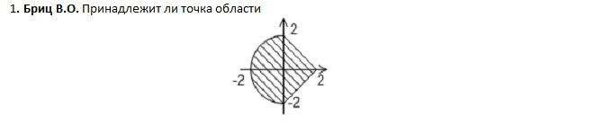
Идея решения: Разделить область на три подобласти, со своими решениями: 2-3 четверти (полукруг), 1 четверть (уравнение у = 2 - х), 4 четверть (уравнение у = х - 2).

section .text

global _start

_start:
; Проверяем какой области принадлежит точка
mov eax, [x] ; Заносим значение х в регистр
cmp eax, 0 ; Если х отрицательный, то это 2-3 четверти
jl Circle
; Иначе проверяем сначала принадлежит ли 4 четверти
mov eax, [y] ; Заносим значение у в регистр
cmp eax, 0 ; Если у отрицательный, то это 4 четверть
jl FourthQuarter
; Методом исключения можно получить, что это 1 четверть
; В таком случае преобразуем уравнение разделяющей прямой у = 2 - х в у + х <= 2. Тогда мы выделяем треугольник на нашей системе координат
mov eax, [x] ; Прибавим значение х к у
add eax, [y]
cmp eax, 2 ; Проверим принадлежит ли точка треугольнику
jle True
; Если сумма больше 2, то делаем безусловный переход на вывод сообщения с отрицанием принадлежности
jmp False

FourthQuarter: ; Проверка принадлежности треугольнику в 4 четверти
; Здесь преобразуем уравнение у = х - 2 в х - у <= 2, чтобы выделить область
mov eax, [x] ; Вычитаем из значения у значение х
sub eax, [y]
cmp eax, 2 ; И проверяем условие <= 2
jle True
; Если их разность больше 2, то мы выпадаем из области
; И выводим соответствующее сообщение
jmp False
; Уравнение полукруга во 2-3 четвертях
; Идея в том, чтобы проверить меньше ли радиус-вектор точки чем радиус круга
; Но для начала проверим значение у в отрезке [-2;2]. Это не обязательно, но немного ускорит программу
Circle:
mov eax, [y]
cmp eax, 2
jg False
cmp eax, -2
jl False
; Когда мы убедились, что у находится в заданной области, рассчитываем радиус-вектор по теореме Пифагора
mov eax, [x]
imul eax ; Считаем х^2
mov ebx, eax ; И сохраняем его значение в регистре ebx
; Теперь считаем значение у^2
mov eax, [y]
imul eax
; И проверяем уравнение y^2 + x^2 <= r^2, где r - это радиус круга, а он равен 2. Так мы выделили область полукруга во 2-3 четвертях
add eax, ebx
cmp eax, 4
jg False
; Если значения у и х удовлетворили уравнению, то точка лежит в заданной области
True: ; Вывод сообщения, подтверждающего принадлежность точки к области
mov eax, 4
mov ebx, 1
mov ecx, msgTrue
mov edx, lenTrue
int 0x80
; Безусловный прыжок, чтобы не выводить еще и отрицающее сообщение
jmp End

False: ; Вывод сообщения, опровергающее принадлежность точки к области
mov eax, 4
mov ebx, 1
mov ecx, msgFalse
mov edx, lenFalse
int 0x80

End: ; sys_exit
mov eax, 1
int 0x80

section .data
x dd 2 ; Координаты точки
y dd 0
; Положительное сообщение о принадлежности области
msgTrue db "The point is located in the selected area"
lenTrue equ $ - msgTrue
; Отрицательное сообщение о принадлежности области
msgFalse db "The point is not in the selected area"
lenFalse equ $ - msgFalse

Тесты
- Точка лежит внутри области между 1 и 4 четвертями:
(1;0)
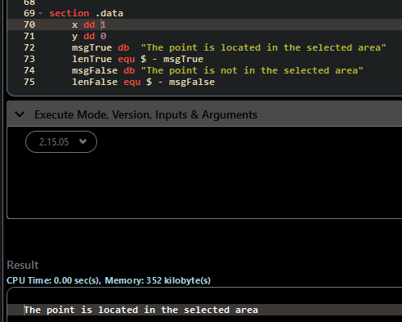
- Точка лежит внутри полукруга: (-1;1)
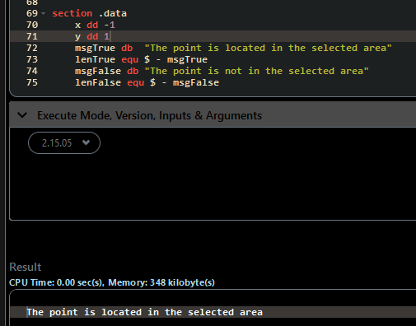
- На границе области в 1 четверти: (1;1)
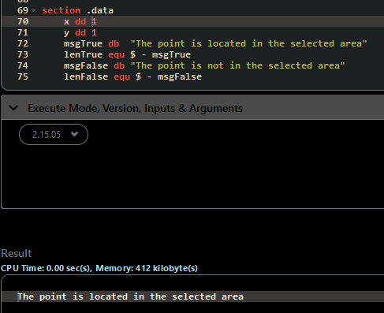
- На границе области в 4 четверти: (1;-1)
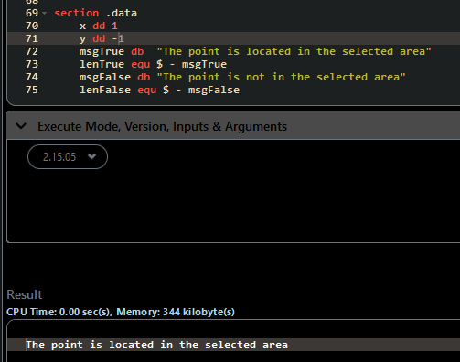
- На границе полукруга: (-2;0)
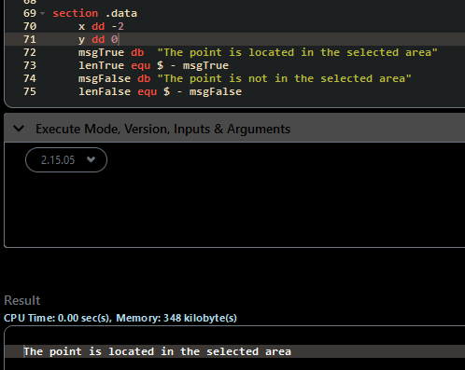
- Начало координат: (0;0)
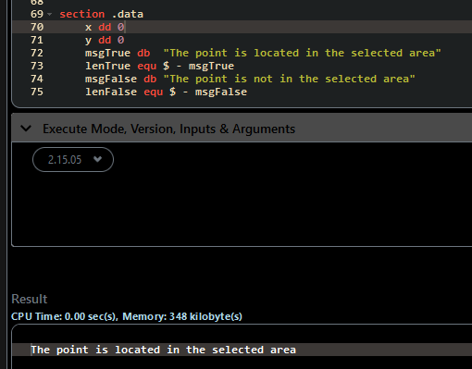
- Выходит за границы полукруга: (-2;1)
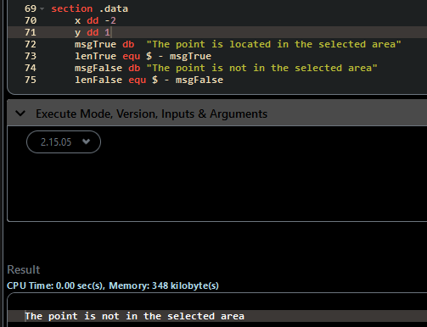
- Выходит за границы области 1 четверти: (2;1)
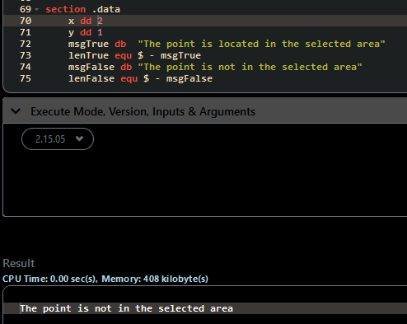
- Выходит за границы области 4 четверти: (2;-1)
